2022 年天津市初中学业水平考试试卷
历 史（开卷）
道德与法治和历史合场考试，合计用时 120 分钟。
本试卷分为第Ⅰ卷（选择题）和第Ⅱ卷（非选择题）两部分。第Ⅰ卷为第 1 页至第 5页，第Ⅱ卷为第 6 页至第 8 页。试卷满分 100 分。
答题时，务必将答案涂写在“答题卡”上，答案答在试卷上无效。考试结束后，将本试卷和“答题卡”一并交回。
祝你考试顺利!
第Ⅰ卷
注意事项：
1．每题选出答案后，用 2B 铅笔把“答题卡”上对应题目的答案标号的信息点涂黑。如需改动，用橡皮擦干净后，再选涂其他答案标号的信息点。
2．本卷共 25 题，每题 2 分，共 50 分。在每题给出的四个选项中，只有一项最符合题意。
1. 主张以德治国的是
A. 老子 B. 孔子 C. 墨子 D. 韩非
2. 下列属于秦朝管理制度的是
A. 分封制 B. 郡县制 C. 刺史制度 D. 行省制度
3. 2021 年考古发现，霸陵陪葬物以陶器为主，金银器很少。与汉文帝遗诏中所说“治霸陵皆以瓦器，不得以金银铜锡为饰，不治坟，欲为省，毋烦民”相吻合。这印证了汉文帝
A. 勤俭治国 B. 勤于政事
C. 善于用人 D. 虚怀纳谏
4. 下图中东汉末年和盛唐以后的人口数都出现剧烈下降，主要原因是
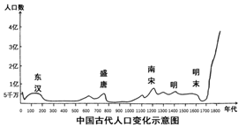
A. 频繁战乱 B. 北人南迁 C. 自然灾害 D. 统治残酷
科举制是中国历史上考试选拔官员的一种基本政治制度。回答下题
5. 《中华帝国的专制制度》一书中写道：“一个中国人必须获得通向进士的各种学位，才能成为一名朝廷官员。”创立进士科的是
A. 隋文帝 B. 隋炀帝
C. 唐太宗 D. 武则天
6. 随着科举考试的变化而出现的八股文产生于
A. 宋朝 B. 元朝
C. 明朝 D. 清朝
7. 以下是某同学归纳的关于边疆有效管辖的信息，据此判断其研究的区域是
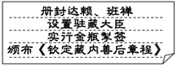
A. 新疆 B. 云南 C. 台湾 D. 西藏
8. 历史解释是对史实的分析或评判。下列选项属于历史解释的是
A. 林则徐虎门销烟
B. 英军封锁珠江口后北上
C. 陈化成吴淞口率众抵抗
D. 鸦片战争成为中国近代史的开端
9. 创办大生纱厂的状元实业家是
A. 张謇 B. 荣氏兄弟
C. 卢作孚 D. 侯德榜
10. 有西方史学家认为，巴黎和会上失败导致的后果就是整个中国陷入“大动乱”，但中国史学家普遍认为这一后果具有里程碑意义，是新民主主义革命的开端。他们评论的是
A. 二次革命 B. 护国战争
C. 五四运动 D. 北伐战争
11. 1938 年创作歌词“我们在太行山上，山高林又密，兵强马又壮，敌人从哪里进攻，我们就要把他在哪里灭亡。”从中可以感受到
A. 北伐军胜利进军的气势 B. 井冈山艰苦奋斗的精神
C. 抗日军民乐观自信的态度 D. 解放战争人民必胜的决心
了解天津，鉴往知来。回答下题
12. 下图为天津市人民政府第一号布告。它颁布于（ ）
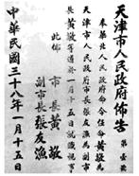
A. 1947 年 B. 1948 年 C. 1949 年 D. 1950 年
13. 1956 年，完成公私合营的天津劝业场变成了统一管理的大型综合商场。该事件反映的是（ ）
A 实业救国 B. 三大改造
C. “大跃进” D. 改革开放
14. 这是一场交战双方力量对比极其悬殊条件下进行的现代化战争，首战两水洞、鏖战长津湖、血战上甘岭都是这场战争中的典型战役。这场战争中涌现的英雄人物是
A. 邓世昌 B. 张自忠
C. 黄继光 D. 雷锋
15. 1978 年，在历史的转折关头，把党和国家的工作中心转移到经济建设上来的会议是
A. 中国共产党第八次全国代表大会
B. 中共十一届三中全会
C. 中国共产党第十二次全国代表大会
D. 中国共产党第十三次全国代表大会
中国外交披荆斩棘，开创局面，贡献出智慧与方案。回答下题
16. 1953 年底，周恩来在接见印度代表团时，首次提出的处理两国关系的原则是
A. 和平共处五项原则
B. “求同存异”方针
C. 共商、共建、共享
D. 和平、发展、合作、共赢
17. 1971 年中国政府邀请美国乒乓球代表团正式访华。美国《时代》杂志报道说：“这‘乒’的一声全世界都听到了！”这件事推动了
A. 《波茨坦公告》的发表
B. 中苏两国正式建交
C. 《朝鲜停战协定》的签署
D. 中美关系走向正常化
18. 杨振宁在写给邓稼先夫人的信中说道：“稼先无私的精神与巨大的贡献是你的也是我的永恒的骄傲。”邓稼先的巨大贡献有
A. 第一颗原子弹爆炸成功
B. “东方红一号”发射成功
C. 培育出籼型杂交水稻
D. 神舟五号飞船成功返回
19. 迄今已知世界上第一部较为完整的成文法典是
A. 《汉谟拉比法典》 B. 《十二铜表法》 C. 《查士丁尼法典》 D. 《拿破仑法典》
20. 下图是 19 世纪梵高的油画作品。见图溯源，马铃薯最早出现在欧洲是因为
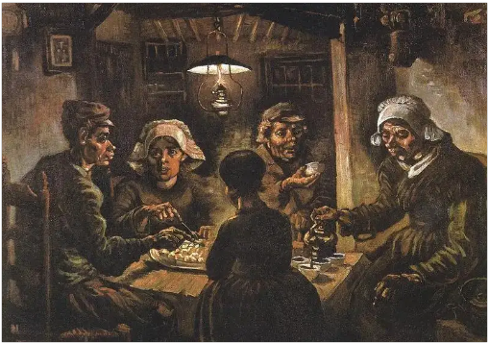
A. 亚历山大东征 B. 新航路开辟
C. 第一次工业革命 D. 第二次工业革命
21. 《全球通史：从史前史到 21 世纪》谈到：“1689 年的这一法案确实一劳永逸地确立了国会的最高权力，并在这情况下结束了几乎早半个世纪前就已开始的英国革命。”文中“这一法案”是
A. 《权利法案》 B. 《独立宣言》
C. 《人权宣言》 D. 《和平法令》
22. 1868 年 3 月，日本政府宣布“破除旧来之陋习，一本天地之公道，求知识于世界。” 表明日本将要
A. 学习唐朝进行大化改新
B. 发展为中央集权制的封建国家
C. 改革旧制度向西方学习
D. 在美国扶植下进行社会改革
23. 下图所示历史事件的世界意义是
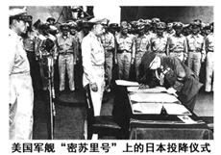
A. 成为第二次世界大战转折点
B. 标志着欧洲战事结束
C. 宣布日本法西斯无条件投降
D. 宣告第二次世界大战结束
24. 罗斯福在总统就职演说中提出“我们最重大的首要任务，是使人民有工作可做。由政府本身直接募工，可以部分地完成这一任务，政府对待这项任务就像对待战争的紧急状态一样。”表明他准备
A. 调节农业生产和销售 B. 解决美国社会的根本矛盾
C. 增加人们的就业岗位 D. 宣布国家进入备战的状态
25. 下面是李老师在历史课堂上展示课件。它反映出
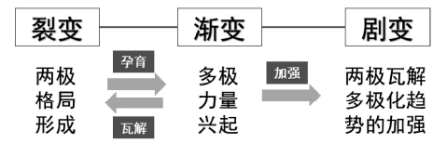
A. 一战前的欧洲局势
B. 一战后初期国际形势
C. 二战前的国际关系
D. 二战后世界格局变化
第Ⅱ卷
注意事项：
1．用黑色字迹的签字笔将答案写在“答题卡”上。
2．本卷共 3 大题，共 50 分。
26. 同学们观看“一带一路”国际合作高峰论坛开幕式后，对相关历史渊源很感兴趣，想和你一起探究下列问题。
中国汉代，一支从长安出发的和平使团，开始打通东方通往西方的道路，完成了“凿空之旅”。唐宋元时期，陆上和海上丝绸之路同步发展。明朝航海家郑和七次远洋航海，留下千古佳话。这些开拓事业之所以名垂青史，是因为使用的不是战马和长矛，而是驼队和善意；依靠的不是坚船和利炮，而是宝船和友谊。一代又一代“丝路人”架起了东西方合作的纽带、和平的桥梁。
——摘编自《携手推进“一带一路”建设》
（1）依据材料并结合所学，请回答率领这支“和平使团”的人是谁？这一行程为什么被称为“凿空之旅”？
（2）结合所学，宋朝海上丝绸之路最远可到达哪些地区？丝绸之路的畅通促进了宋元时期中外经济、文化和科技交流。请写出该时期中西方交流的表现有哪些？
（3）郑和下西洋是和平之旅，请从和平交流的视角列出相关史实。（至少答出两例）
27. 学校历史社团开展“我和伟人共成长”主题读书活动，活动分为三个板块。
【读伟人成长 思民族未来】
1893 年 诞生于一个农民家庭
1902 年 在私塾读书，接受传统教育
1910 年 高等小学堂读书，受康有为、梁启超思想影响
1911 年 中学读书，受同盟会影响，拥护孙中山及同盟会的纲领
1915 年 省立第一师范学校在读期间，开始成为《新青年》杂志的热心读者
1918 年 担任北京大学图书馆管理员，开始接受十月革命的思想影响
——节选自《毛泽东》（大画册）中央文献出版社
（1）从上述毛泽东的成长历程中可以看到，他曾受到哪些重大历史事件的影响？
【忆伟人论断 寻革命道路】
1927 年，八七会议上毛泽东提出“政权是由枪杆子中取得”的著名论断。
（2）为践行这一论断，毛泽东领导的武装起义是什么？此后，他对革命道路的选择出现了怎样的变化？
【听伟人声音 感使命担当】
1949 年，毛泽东庄严宣告“中国人从此站立起来了！”
（3）“中国人从此站立起来了”标志是什么？你如何认识毛泽东说的这句话？
28. 科技改变生活，引领社会新风尚。阅读材料并结合所学，回答问题。
材料一 钱乘旦在《英国通史》中对 19 世纪的英国社会这样描绘道：“过去以天为单位，现在以分钟、秒计算，……火车还教会人们守时，准时准点成为了现代生活的准则，人们开始要随身带上一块表，时间概念是一个全新的概念。”
（1）依据材料一，概括 19 世纪英国人的生活发生了哪些变化？结合所学，说出推动这些变化的主要原因是什么？
材料二 1882 年爱迪生的公司开始在纽约向普通住户提供电力，其后家庭对电力的使用迅速普及到全世界。
——麦克·哈特《影响人类历史进程的 100 名人排行榜》
（2）电力广泛应用标志着人类进入了什么时代？请你举出一例同时代与电应用有关的发明，并说出它对人们生活的影响。
（3）今天的世界，人们可以足不出户，线上办公、线上学习、线上购物等，这充分运用了哪一现代科技？身在其中，你如何利用这一现代科技优化自己的学习方式？

